Владимирская область
посёлок Мирный

Всероссийский конкурс экологических проектов
«Волонтёры могут всё»

Номинация: «Пойдем экологическими тропами»
Коллективное участие

Тайны «Водяной горы»

Муниципальное бюджетное общеобразовательное учреждение
Мирновская средняя общеобразовательная школа
Автор-руководитель проекта:
Цыганкова Наталья Александровна,
учитель географии

Мирный, 2021
Паспорт проекта

Название проекта | Тайны «Водяной горы»
Организация- заявитель | Муниципальное бюджетное общеобразовательное учреждение  Мирновская средняя общеобразовательная школа  601 311 Владимирская область, Камешковский район,  п. Мирный, ул. Школьная, д. 8.  Телефон 8 (49 248) 5-41-96  сайт http://t46410g.sch.obrazovanie33.ru/  Автор-руководитель проекта:  Цыганкова Наталья Александровна,  Команда: Колотухина Маргарита,  Беляева Александра,  Петрова Евгения.
Цель проекта | Создать условия для непрерывного экологического образования обучающихся, формирования знаний о природе Камешковского края, воспитание любви и уважения к своей малой родине.
Задачи проекта | - Создать условия для комплексного изучения оврага.  - Познакомить с рельефом своей местности.  - Закрепить знания природоохранного поведения.
Целевая аудитория проекта | Обучающиеся МБОУ Мирновская СОШ  Обучающиеся школ района  Педагоги
Сроки и период реализации проекта | Сентябрь 2021 – ноябрь 2021
География проекта | Деревня Городок,  Владимирская область РФ
Результаты проекта | Достигнутые результаты:  - Создание образовательного маршрута;  - Активное участие обучающихся в его создании;  - Проявленный интерес к прохождению по маршруту среди обучающихся школы;  - Получены сведения о природе близлежащей местности;  - Отработан опыт природоохранного поведения.  - Ожидаемые результаты:  - Повышенный интерес к сохранению природы;  - Проявленный интерес к маршруту со стороны обучающихся школ района.
Партнеры проекта | Семьи учащихся (родители)
Мультипликативность (тиражируемость) проекта

Механизм реализации проекта
Экологическое воспитание и образование школьников играет важную роль в формировании личности ученика. Образовательная программа школы содержит раздел, отвечающий за формирования здорового образа жизни и экологического образования. Кроме того, эти задачи реализуются через программу внеурочной деятельности. Одной из современных эффективных форм организации деятельности учащихся является образовательный туризм.
Организация школьных образовательных маршрутов – одно из направлений реализации образовательных программ в школе. Данный образовательный маршрут разработан и построен с учетом возрастных особенностей учащихся, а также учебных и воспитательных планов и программ. Экскурсионно-образовательные маршруты являются большой помощью в овладении учебным материалом, создают оптимальные условия для развития и самореализации ребенка, формируют у него в процессе туристической и экскурсионной деятельности жизненные ценности. Вся работа по составлению, реализации и сопровождению образовательного туризма имеет педагогическое сопровождение, мобильность, индивидуальный подход как в больших, так в малых группах учащихся. Сильной стороной образовательного школьного туристического маршрута является реализация всех поставленных целей.
Содержание этапа | Сроки | Выход этапа
1. Подготовительный этап
Создание инициативной группы для разработки образовательно маршрута | Сентябрь 2021 | Разработка плана проекта
Изучение окрестностей поселка для выбора места создания образовательного маршрута | Сентябрь 2021 | Определено место
2. Практический этап
Разработка станций маршрута | До 20 октября 2021 | Составление карты маршрута
Разработка заданий  Сбор информации | 20 сентябрь – 10 октября 2021 | Разработан портфель экскурсовода
Прохождение маршрута  Выполнение заданий | До 30 октября 2021 | Корректировка заданий
Подведение итогов всех выполненных работ  Представление маршрута классным руководителям школы | 10 ноября 2021 | Освещение о выполненных работах в школьной газете.
3. Заключительный этап
Представление маршрута обучающимся школы | Ноябрь 2021 года

Паспорт учебно – познавательного маршрута

1.Наименование маршрута | Тайны «Водяной горы»
2.Предметное и тематическое направление образовательно-экскурсионного маршрута (общеобразовательный предмет, тема; направление внеурочной деятельности, тема занятия; направление внеклассной деятельности, тема внеклассного мероприятия) | Маршруты посещения уникальных мест и достопримечательностей природы.  Внеурочная деятельность по курсу «Я географ-следопыт».  Тема занятия –  Внеклассное мероприятие.
3.Возраст учащихся | 5-11 классы
4.Цели, задачи, образовательные результаты маршрута | Цель:  - Создать условия для комплексного изучения оврага.  Задачи:  - Познакомить с рельефом своей местности.  - Закрепить знания природоохранного поведения.
5.Вид маршрута (по способу перемещения: пешеходный, автобусный, виртуальный и т.д.) | Автобусный, пешеходный.
6.Форма контроля образовательного результата, рефлексия маршрута (используемые приемы) | Обработка материалов обследования  1. Заполнение таблицы по профилям изучаемого оврага  2.Заполнение бланков по ботаническому описанию биотопа  3. Анализ полученных результатов, формулировка выводов, рекомендаций и предложений
7.Предварительная подготовка к участию в образовательно-туристическом маршруте (текст беседы, рассказа или конкретно, какое произведение, какого автора прочитать) | Повторить разнообразие видов рельефа, приборы для определения высоты оврага.
8.Маршрут экскурсии (графическая схема дорожной карты образовательно-туристического маршрута, места остановок, перечень объектов показа, время для осмотра или другого вида деятельности на объекте) | Схема маршрута в приложении №1  - Станция №1 «Городок» (5 мин.)  Расстояние между станциями 2 мин  - Станция №2 « «Запруда» (7 мин)  Расстояние между станциями 10 мин.  - Станция №3 «Эрозия» 10 мин  - Станция №4 «Узнай размер», №5 «Узнай растения», №6 «Узнай Животных» (30 мин).  - подведение итогов 15 минут.  - возвращение в начало маршрута 15 минут.
9.Продолжительность (ч) | 1-1,5 часа
10.Протяженность (км) | 2 км.

Картографический материал
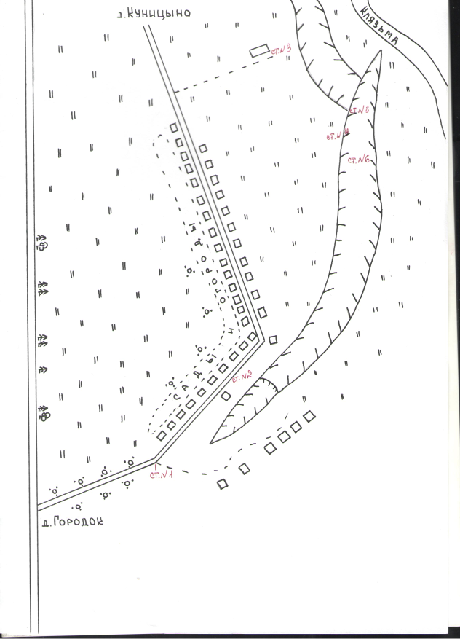

Портфель экскурсовода
План проведения экскурсии по станциям
Станция №1. «Городок»
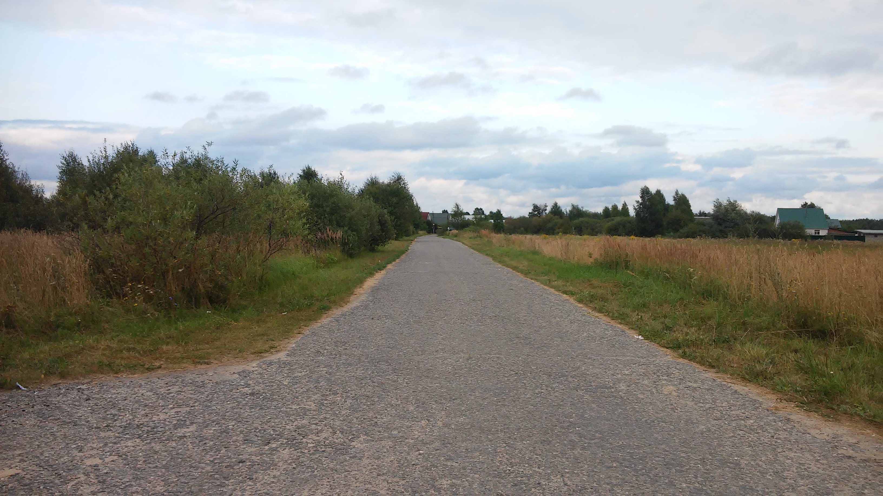
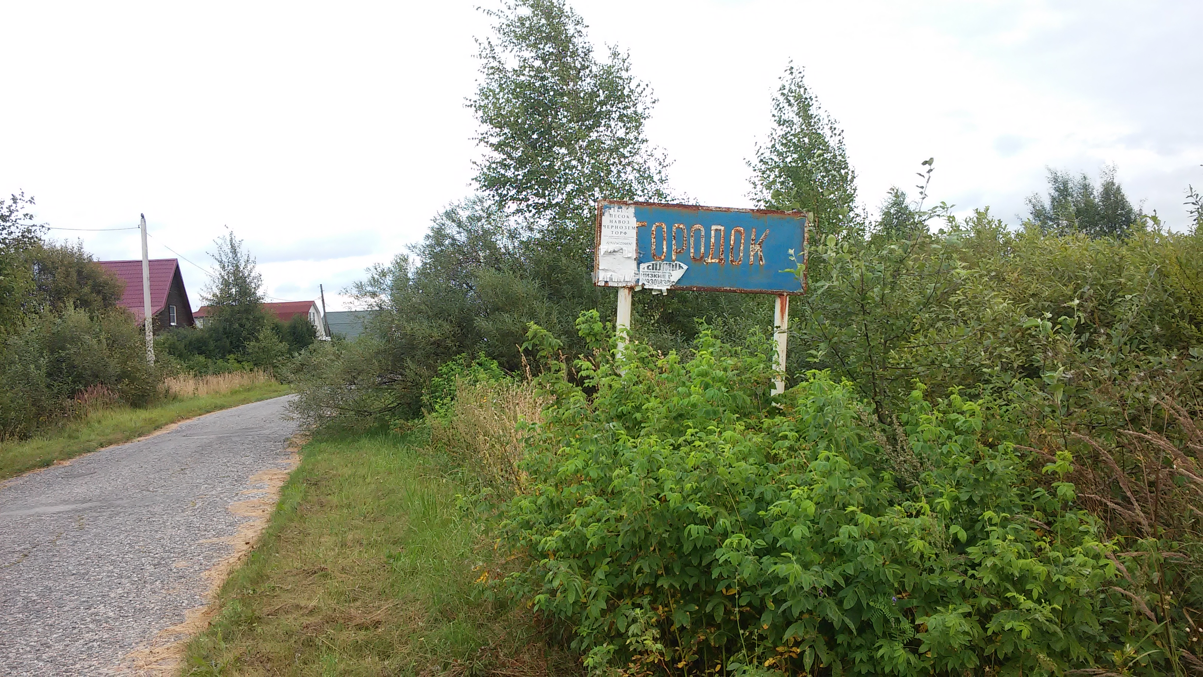
Мы с вами находимся в Камешковском районе Владимирской области на территории одного из муниципальных образований. Всего на территории района расположено 6 муниципальных образований: это Камешково, Брызгаловское, Вахромеевское, Второвское, Пенкинское и Сергеихинское. Как вы думаете в состав какого Муниципального образования, входит д.Городок, в которой мы с вами сейчас находимся? Правильно, в состав Второвского Муниципального образования, на этой территории расположено 37 населенных пунктов в том числе и д.Городок. Численность постоянного населения составляет 15 человек.
Сегодня мы с вами посетим один из природных объектов и попробуем узнать его тайны. Я прочту вам загадку, а вы попробуйте догадаться, о каком природном объекте идет речь.
От дождей, текущих вод
Он растет из года в год,
Он полей равнинных враг,
И зовут его …..
Молодцы! Речь сегодня пойдет об овраге, и в ходе нашей экскурсии мы попробуем отгадать тайны «Водяной горы», а почему «Водяной горы», вы попробуете ответить на этот вопрос самостоятельно в конце нашего путешествия, а я предлагаю, пройти дальше.

Станция №2 «Запруда»
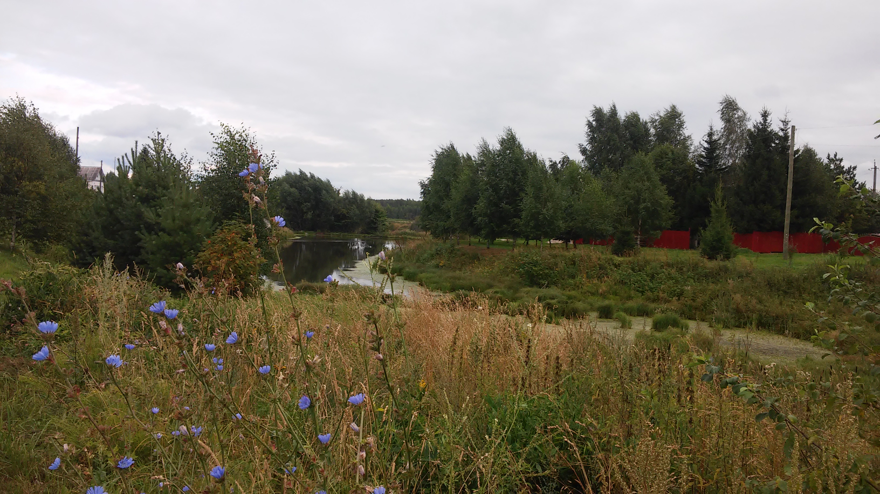
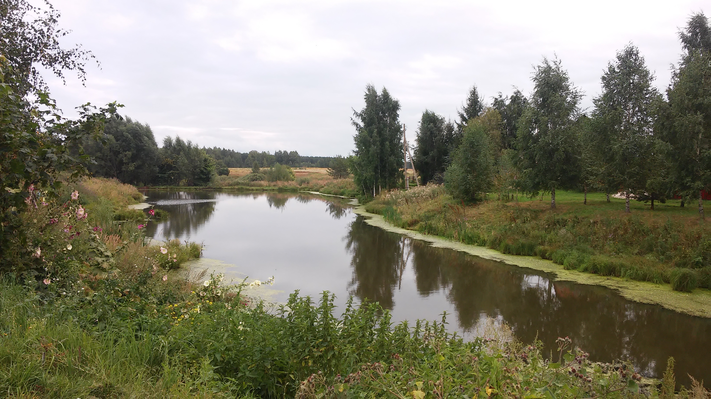
Вот мы с вами оказались у того места, где овраг берет свое начало, это место называется вершина. Давайте вспомним из курса географии, что такое овраг? Овраг – это крутосклонная рытвина на возвышенности или склоне долины, образованная временными водотоками – талыми или дождевыми водами.
Поверхность Земли имеет неровный характер. Совокупность всех неровностей земной поверхности называют рельефом. Рельеф оказывает огромное влияние на все компоненты природы и во многом определяет облик той или иной местности. Формирование рельефа зависит от различных факторов, одним из которых является водная эрозия. Одной из эрозионных форм рельефа образованных временными водными потоками являются овраги.
Назовите причины, по которым овраг может образоваться?
- хозяйственная деятельность человека;
- пересохшие русла рек;
- эрозийные процессы;
- вырубка насаждений на склонах;
- размывание грунта.
Данный овраг имеет протяженность 2,5 км. В том месте где находится вершина оврага местные жители много лет назад сделали запруду, для того, чтобы иметь рядом с домом источник воды, для хозяйственных нужд. Они построили не большую плотину, тем самым перекрыв овраг и благодаря ключам, которые бьют из-под земли, эта часть оврага заполнилась водой.
Проследуем к следующей станции.
Станция №3. «Эрозия»
Развитие овражно-балочных систем влечет за собой вывод из оборота больших площадей пахотных земель и поэтому требует мер направленных на прекращение эрозии. Для успешной борьбы с оврагами необходимо их тщательное и всестороннее их изучение. Рост оврагов зависит от многих факторов: от состава пород, от крутизны склонов размывающейся возвышенности и от атмосферных осадков. Растут овраги в основном в период выпадения дождей или таяния снега. Борта оврага под действием гравитационных и делювиальных процессов постепенно выполаживаются, приближаясь к углу естественного откоса. В условиях умеренного климата борта и дно подобных оврагов зарастают травой, кустарниками или даже лесом. Такой овраг носит название балки (лога). Если овраг, углубляясь, пересекает слой горной породы, насыщенный водой, на его дне появляются родники, дающие начало струящемуся потоку - ручью. Это приводит к дальнейшему углублению, расширению и удлинению оврага. Постепенно он может превратиться в речную долину. Дренируя (собирая) подземные воды овраги понижают их уровень. В результате местность может сильно иссушиться. Как происходило образование оврага в нашей местности? Какие растения растут по краям оврага? Каких животных здесь можно встретить? Ответить на данные вопросы мне поможет работа по комплексному описанию оврага.
Сейчас мы с вами разделимся на группы и попробуем описать овраг и разгадать его тайны. (Учитель распределяет детей на группы и раздает необходимый материал для каждой станции).
Станция №4. «Узнай размер»
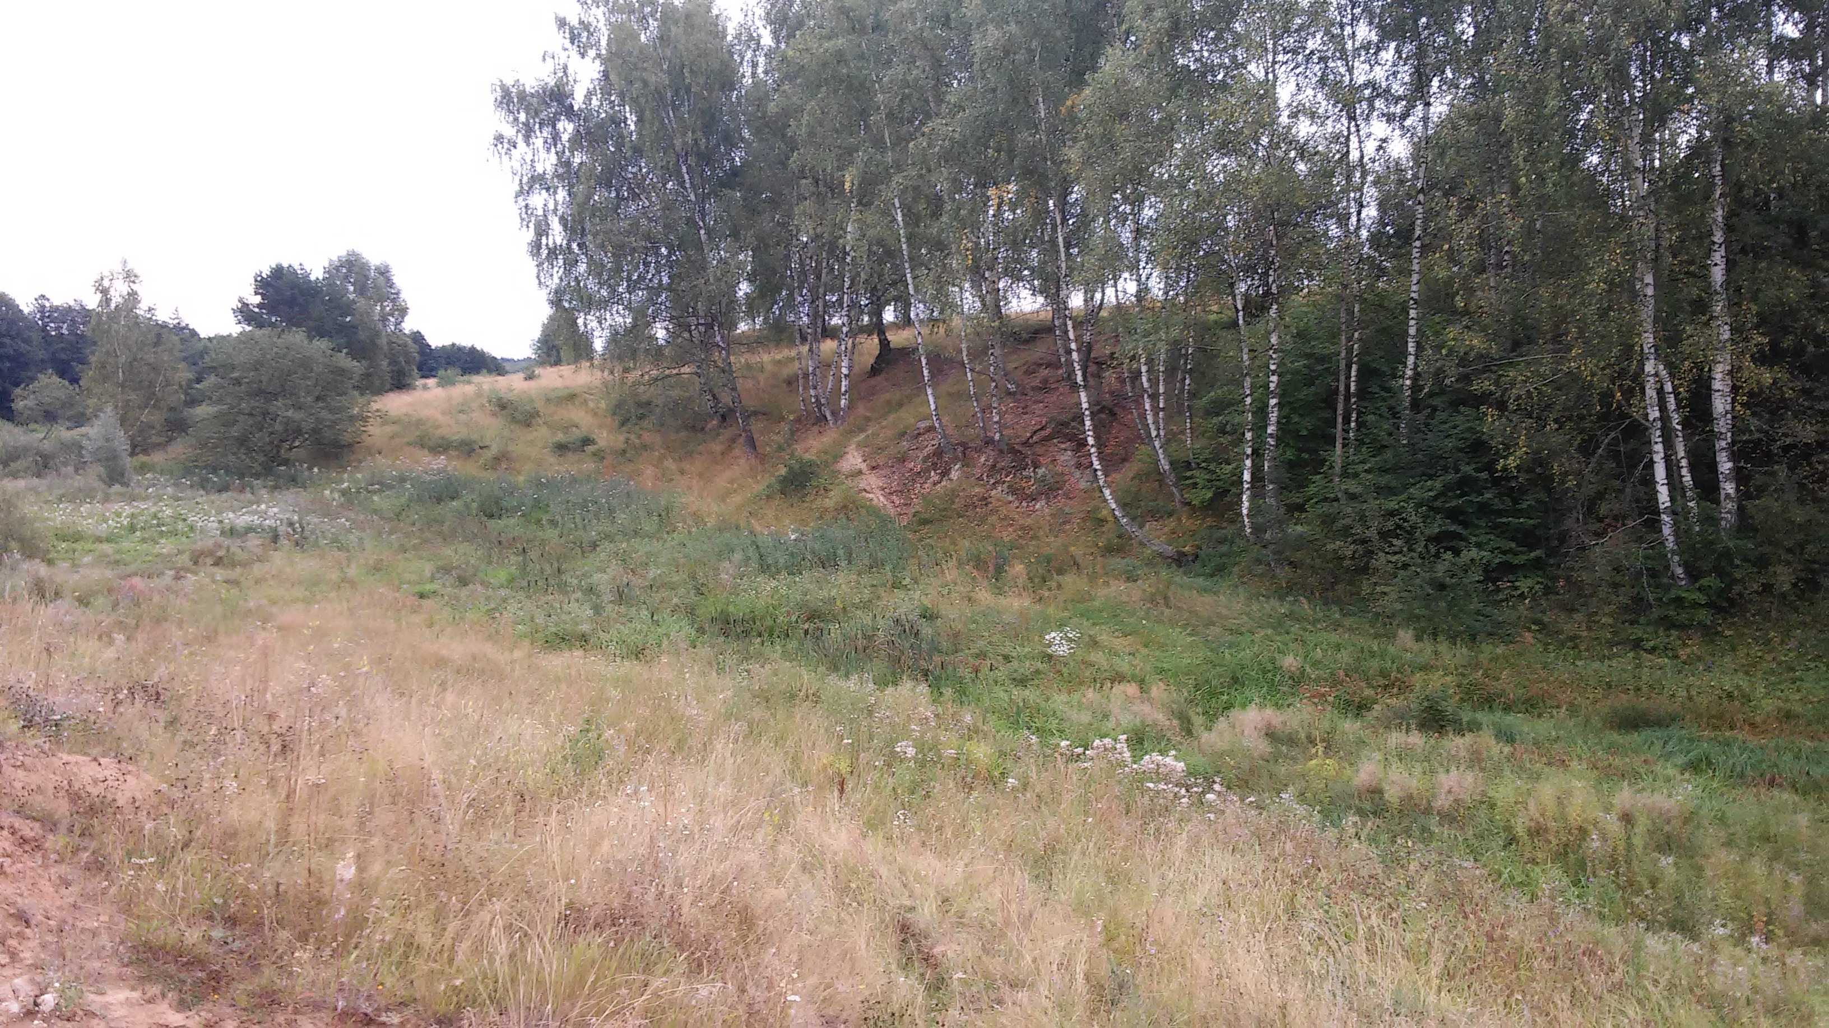
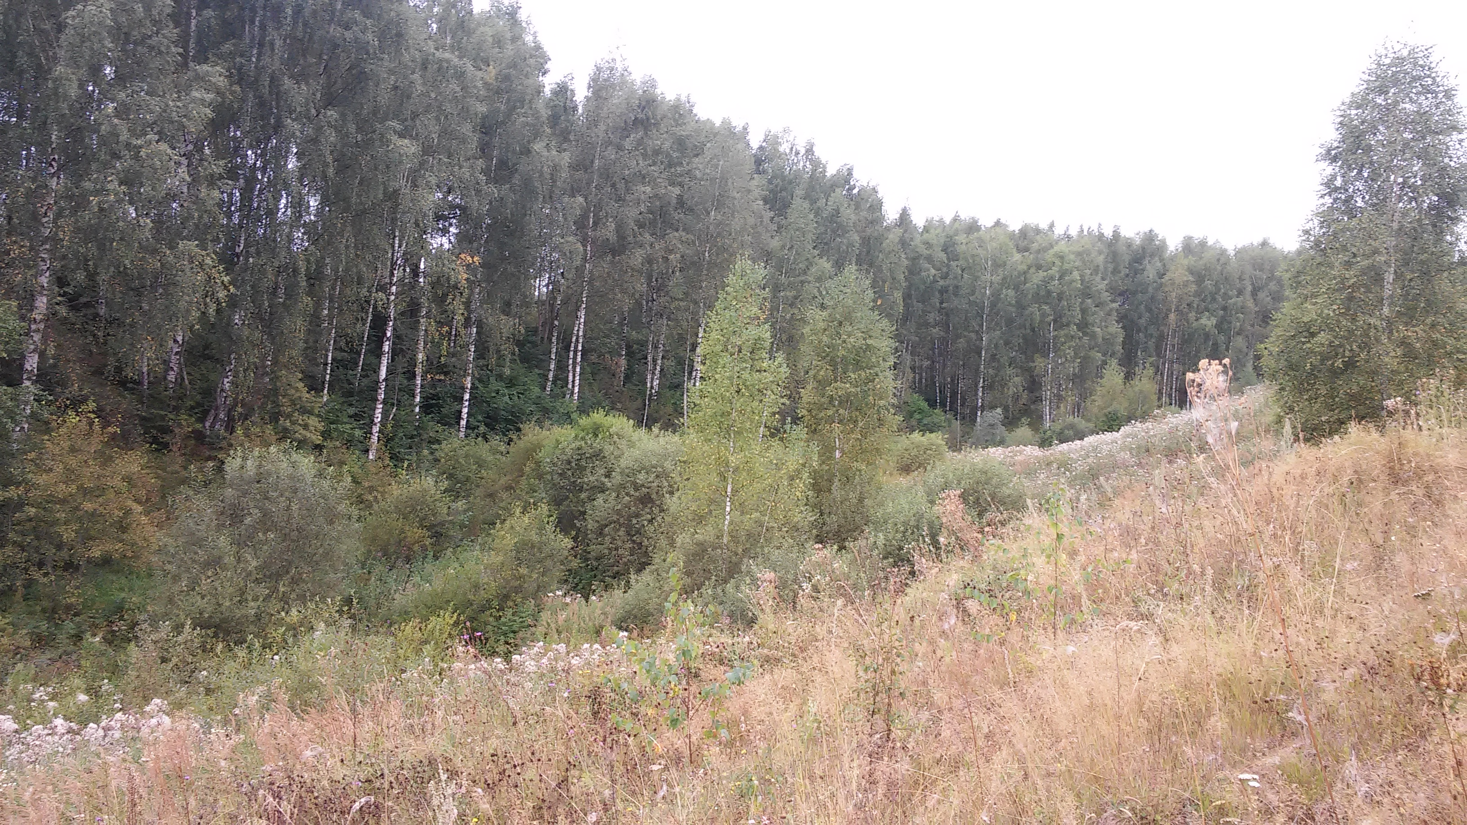
Ученики, попавшие в эту группу, получают задание по измерению высоты и определению крутизны правого и левого берегов оврага (Для подсказки ученикам дается план измерения высоты холма, с помощью которого они должны догадаться, как измерить глубину оврага).
Как измеряют относительную высоту?
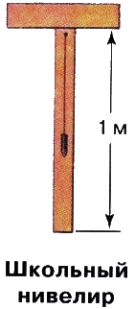
Вы уже знаете, что земная поверхность неровная. На ней есть поднятия и понижения, холмы, горы, овраги. Для изображения на плане или карте неровностей земной поверхности необходимо знать высоту возвышений и глубину понижений земной поверхности. Чтобы определить на местности высоту, например холма, необходимо измерить расстояние по вертикали от его подошвы до вершины. Это можно сделать с помощью нивелира.
Нивелир- простой прибор в виде вертикальной рейки высотой 1 м с отвесом и горизонтальной планкой.
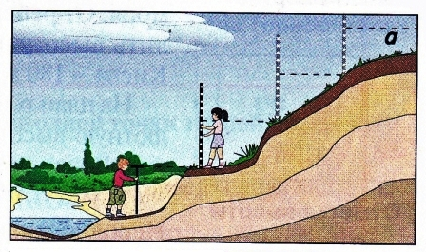
Способ измерения высоты нивелиром показан на рисунке.
Сначала устанавливают нивелир около подошвы холма.
С помощью отвеса проверяют его вертикальность. Горизонтальную планку нивелира направляют на склон. По направлению планки «прицеливаются» и отмечают точку на склоне, в которую она направлена. Там забивают колышек. Если высота нивелира равна 1 м, то эта точка будет на 1 м выше того места, где стоит нивелир. После этого нивелир переносят к колышку и прицеливаются в следующую точку. Вторая точка будет уже на 2 м выше подошвы холма.
Так последовательно переставляют нивелир несколько раз вдоль склона. Достигнув вершины, по количеству колышек определяют высоту холма в метрах. Таким образом узнают, на сколько метров одна точка выше относительно другой. Превышение одной точки земной поверхности над другой называется относительной высотой. Измерение высоты точек земной поверхности называют нивелированием.
Задание: с помощью нивелира измерьте глубину оврага и крутизну склонов в трех местах.
Крутизна склонов: приблизительные значения крутизны склонов
№ профиля | Правый берег | Левый берег
1
2
3

Станция №5. «Узнай растения»
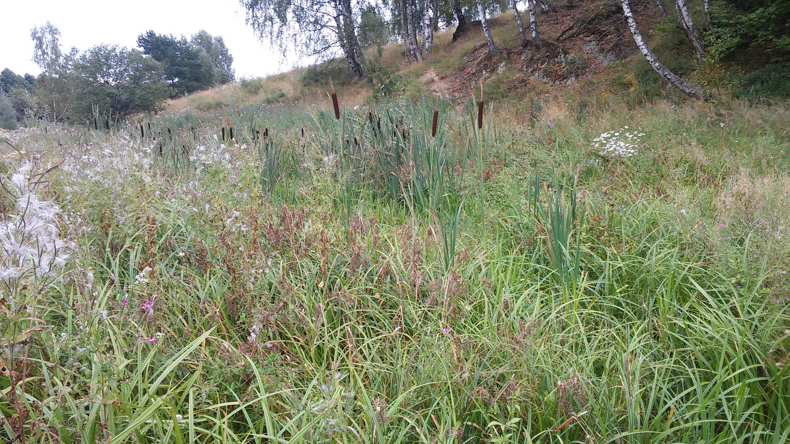
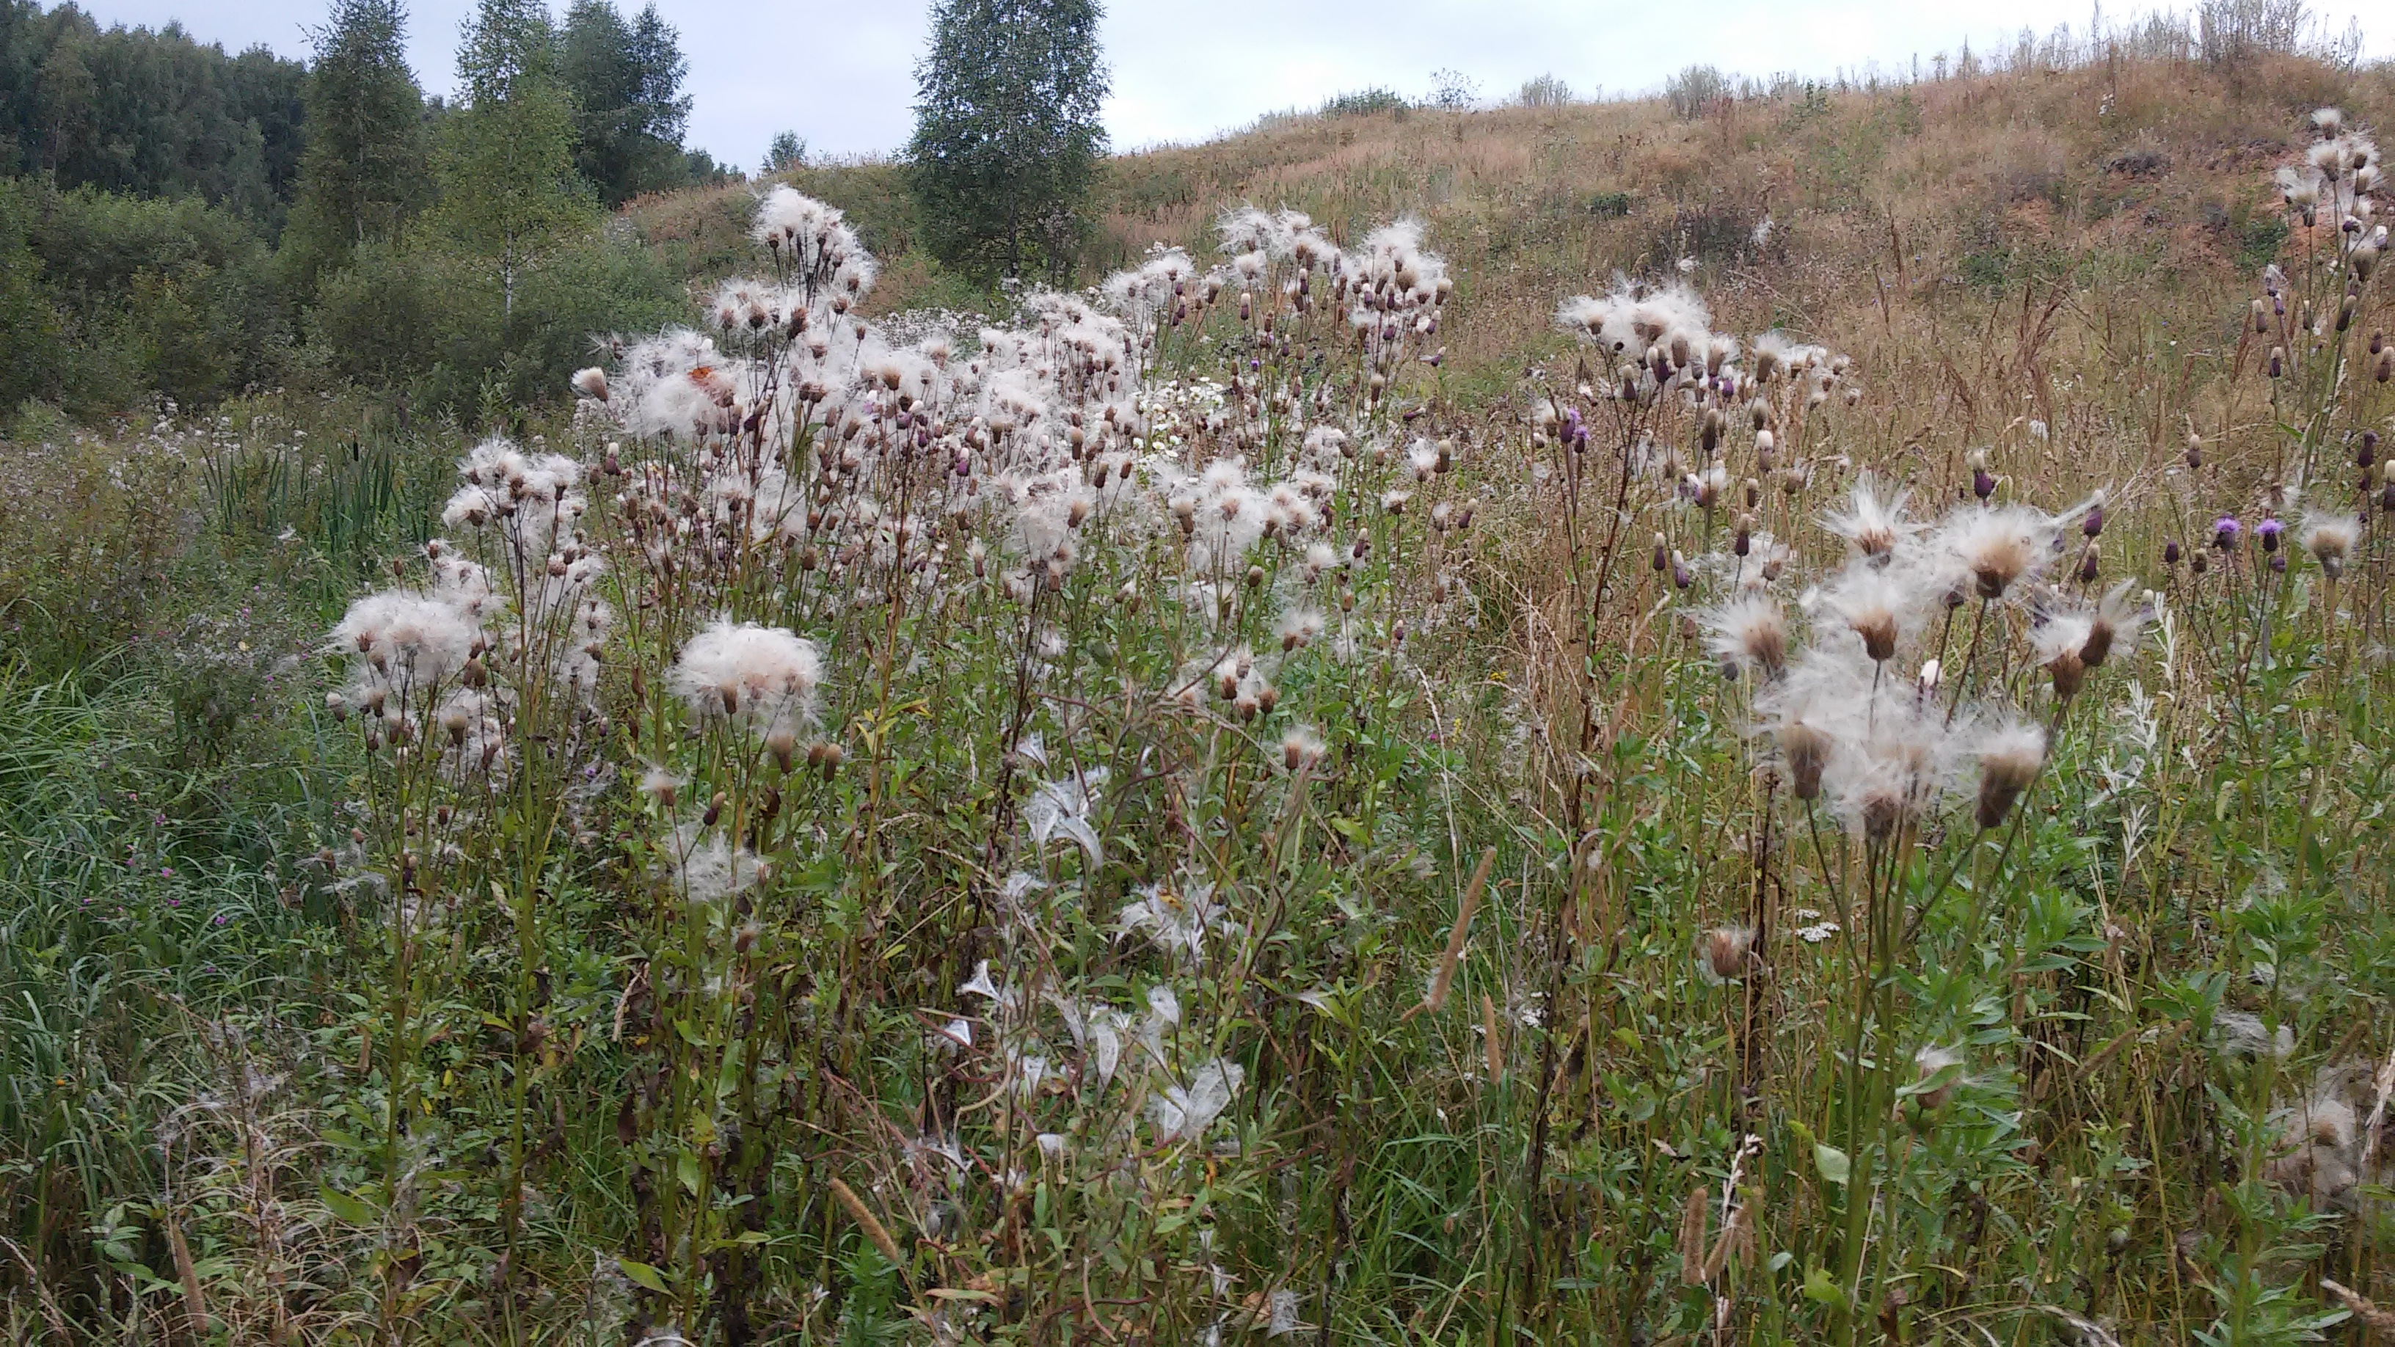
Ученики вошедшие в эту группу получают задание на определение растительности растущей в овраге.
Задание: опишите растения произрастающие на отведенном вам участке.
Методика описания растительного сообщества
1.Для описания фитоценоза оврага закладывается участок размером 10*10 м.
2. В характеристику следует включить:
- Географическое положение
- Тип луга (суходольный или пойменный)
- Рельеф местности
- Тип почвы
- Условия увлажнения (осадки, грунтовые или поверхностные воды)
- Наличие деревьев и кустарников (да или нет)
- Закочкаренность (да или нет)
- Ярусность травяного покрова

Ярус | Высота (см) | Преобладающие растения
1
2
3

Станция №6. «Угадай животных»
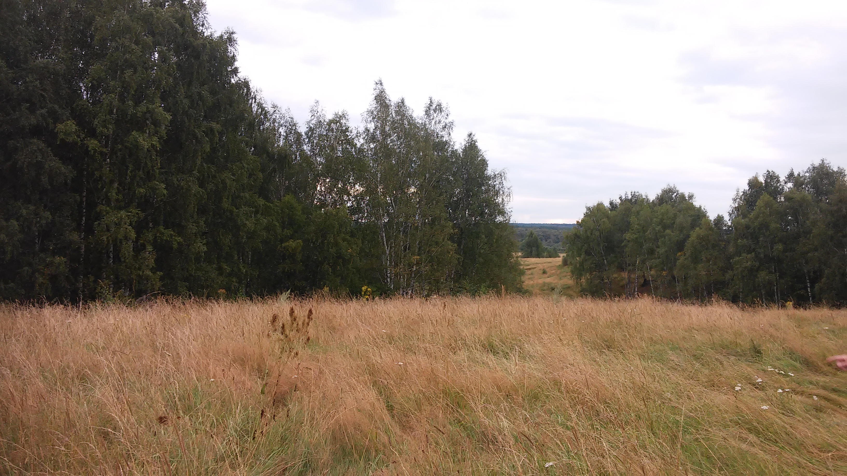
Ученики, вошедшие в эту группу, получают задание на определение животного мира оврага.
Задание: используя атлас определитель беспозвоночных, попробуйте описать животный мир оврага.

После выполнения заданий ученики подводят итоги своей работы, оформляют результаты и оглашают их. После этого отвечают на вопросы учителя.
- Можно ли считать овраг сформировавшимся?
- Каковы причины образования оврага?
- Какой вид образования имеет?
- Предложите рекомендации для того, чтобы овраг не увеличивался в размерах.
- Почему же наша экскурсия называлась тайны «водяной горы»?
(ответы на вопросы в Приложение №2)

Приложение № 1
1. Изучаемый овраг можно считать сформировавшимся.
2.Причины образования данного оврага:
а) наличие уклона в сторону реки Клязьма;
б) наличие рыхлых пород, слагающих поверхность;
в) деятельность талых вод.
3. Это - зрелый овраг - рост оврага в ширину и глубину прекратился. Дно и склоны постепенно зарастают растительностью. На этой стадии отпадает необходимость в строительстве защитных сооружений. По происхождению этот овраг можно отнести к естественным оврагам. Видовой состав растений и животных биотопа лесного массива и оврагов отличается значительным разнообразием.
4.Высаживать деревья по берегам оврага.
5. Во время таяния снега, вода стекает по берегам оврага.

Приложение №2
Библиографический список
Ашихмина Т.Я., Школьный экологический мониторинг, 2000г., Москва, изд. АГАР.
Биология в школе №6,1998. Егорова Г., Хохотулева О. «Описание фиторазнообразия биотопов в сравнительном аспекте».
Козлов М., Олигер И. Школьный атлас определитель беспозвоночных. - М., 1991.
Новиков В., Губанов И., Школьный атлас – определитель высших растений. – М., 1985.
Самкова В.А. под ред. Суравегиной И.Т. Мы изучаем лес. 1993г., Москва, центр «Экология и образование».

